BAB VI
HASIL DAN PEMBAHASAN

  - Hasil Penelitian


Peneliti ini akan membahas tentang hidup hemat yang dilakukan oleh tokoh utama pada Film Home Sweet Loan ini, yaitu Kaluna melalui beberapa adegan yang dipilih dengan proses observasi. Home Sweet Loan merupakan Film Indonesia bergenre drama keluarga yang diadaptasi dari Film bioskop bertajuk Home Sweet Loan (2024) karya Almira Bastari. Film Home Sweet Loan diproduksi dua perusahaan meliputi Visinema Pictures dan Legacy Pictures di bawah arahan sutradara Sabrina Rochelle Kalangie. Selain menjadi sutradara, Sabrina Rochelle Kalangie juga bertindak sebagai penulis skenario bersama Widya Arifianti.
Dalam Film ini memperkenalkan sosok Kaluna sebagai anak bungsu yang merasa kehidupannya sudah tidak memiliki privasi di rumah orangtuanya sehingga ia bertekad keluar dari rumah tersebut dan tinggal sebagai wanita mandiri. Adegan yang dipilih tersebut merupakan adegan- adegan atau scene yang menampilkan perilaku hidup hemat pada keseharian Kaluna sepanjang Film ini. Kaluna yang memiliki mimpi untuk memilki rumah impian menjadikannya sosok dengan gaya hidup frugal living agar dapat meraih keinginan besarnya. Setiap adegan yang menampilkan perilaku hidup hemat akan dianalisa menggunakan teori sosiolinguistik.

28



Gambar 4.1 Cover Film Home Sweet Loan

Akan tetapi, gaji Kaluna selama ini tidak pernah menyentuh dua digit, sehingga membuatnya merasa, keinginan membeli rumah hanyalah sebuah mimpi. Meskipun demikian, Kaluna tak patah semangat, Dengan modal ngirit dan kerja sampingan sebagai model lisptik dan pinjaman kantor, semangatnya untuk membeli rumah semakin membara. Dalam menjalani kehidupan sehari-hari Kaluna di semangati tiga sahabat yang setia menemaninya Danan, Miya, dan Tanish. Sahabat-sahabat ini yang akan memberikan Kaluna pengertian, arti pentingnya dukungan dari orang-orang terdekat.
Perjuangan Kaluna dalam mendapatkan rumah impian,tidak semudah yang ia pikirkan. Sebuah masalah datang yang membuatnya bimbang antara mengeluarkan finansial untuk keluarganya yang sulit atau tetap memperjuangkan rumah impian. Kebimbangan Kaluna dalam menentukan prioritas juga diwarnai konflik generasi, perbedaan pendapat, hingga hubungan keluarga yang renggang.
    - Profil Pemeran Film Home Sweet Loan

- Yunita Siregar sebagai Kaluna

Gambar 4.2 Pemeran Tokoh Kaluna

Dalam perannya kali ini, Yunita Sinaga menjalani kehidupan sebagai sandwich generation yang memiliki mimpi untuk menciptakan rumah yang nyaman untuk dirinya dan kehidupannya selanjutnya. Kehidupan kaluna dikelilingi support system yang baik dengan memiliki 3 sahabat yang sangat peduli dengan dirinya.
- Derby Romero sebagai Danan

Gambar 4.3 Pemeran Tokoh Danan

Derby Romero berperan sebagai Danan, sahabat setia Kaluna yang selalu ada dalam keadaan suka maupun duka. Danan dikisahkan sebagai sosok yang humoris, dan mengajak Kaluna melupakan sejenak segala bebannya. Sosok Danan memiliki previllage yang terlahir dari keluarga yang kaya menjadi salah satu penyemangat bagi Kaluna dalam mencapai impiannya.
- Risty Tagor sebagai Tanish



Gambar 4.4 Pemeran Tokoh Tanish

Risty Tagor juga berperan sebagai sahabat Kaluna yang bernama Tanish. Karakternya dikisahkan sebagai seorang wanita pekerja yang telah berkeluarga dan memiliki anak. Sang buah hati menjadi sumber semangatnya dalam bekerja. Meski Tanish yang sudah berkeluarga adalah orang yang sibuk, namun ia masih menjadi sosok sahabat yang peduli dengan Kaluna, dengan sikap keibunnya menjadikan Tanis sosok yang sangat peka dengan keadaan Kaluna di Film Home Sweet Loan ini.
- Fita Anggriani Ilham sebagai Miya

Gambar 4.5 Pemeran Tokoh Miya

Fita Anggriani berperan sebagai Miya dalam Film Home Sweet Loan. Miya digambarkan sebagai sosok sahabat Kaluna yang asyik, dan selalu menjadi moodbooster bagi teman-temannya. Ia adalah sahabat Kaluna yang paling update dengan hal-hal baru dalam media sosial juga teman yang sangat memanfaatkan teknologi yang sudah tersedia pada saat ini.
- Wafda Saifan Lubis sebagai Hansa



Gambar 4.6 Pemeran Tokoh Hansa

Di Film ini Wafda Saifan Lubis berperan sebagai Hansa, sosok pria yang dekat dengan Kaluna. Kehadiran Hansa mencoba membantu kehidupan Kaluna untuk menjadi lebih baik. Namun sosok Wafda yang terlahir dari keluarga kaya dan sosok anak laki-laki yang penurut terhadap ibunya, membuat Kaluna merasa keputusannya berjuang demi masa depan tidak didukung oleh pria yang dicintainya.

Tabel 4.1 Data Komunikasi Antar-Generasi dan Pengaruh Faktor Ekonomi dalam Film Home Sweet Loan
No | Adegan (Deskripsi Singkat) | Generasi Terlibat | Jenis Komunikasi | Faktor Ekonomi yang  Mempengaruhi | Dampak terhadap Relasi Keluarga
1 | Ini tu kalau habis makan, enggak ada gitu kak untuk bantuin cuci piring.. Durasi  4.25 detik | Kaluna dengan kakaknya | Non verbal ekspresi wajah marah dan menunjukkan rasa kesal | Kakak dan abangnya tinggal bersama kedua oang tua kaluna meskipun sudah berumah tangga | Kurangnya  kebersamaan dan perasaan terbebani
2 | Kal, token listrik habis tolong beliin Durasi  5.32 detik | Kaluna dan abangnya | Non verbal dan verbal menunjukkan ekpresi kesal | Kedua kakak dan abangnya tidak mau membantu | Merasa tanggung jawab terhadap rumah ia semua

 |  |  |  | perekonomian keluarga | yang  menanggung
3 | Kaluna kaget saat pulang dari kantor, kamarnya sudah di tempati oleh kedua ponakannya  Durasi  11.22 menit | Kaluna dan kedua ponakannya | Non verbal  menunjukkan  ekpresi terkejut dan kecewa | Kaluna kamarnya di pindahkan ke kamar bibi karena kamar ia di tempati oleh keponakannya | Merasa dirinya tidak di anggap di rumah
4 | Untuk sholat aja enggak muat bu..  Durasi  12.53 detik | Kaluna dan ibunya | Non verbal  menunjukkan  ekpresi kecewa dan sedih | Di pindahkan ke kamar pembantu dengan pintu yang rusak dan kamar yang sempit | Konflik dan ketegangan yang muncul akibat keterbatasan ruangan
5 | Aku tu Cuma numpangnya bu disini  Durasi  13.40 detik | Kaluna dan ibunya | Non verbal  menunjukkan  ekpresi kecewa dan sedih | Di pindahkan ke kamar pembantu dengan pintu yang rusak dan kamar yang sempit | Masalah finasial keluarga
6 | Tidak ada yang tahu kalau pengembang apertemen kamala akan bangkrut,kal. Durasi  14:13 detik | Kaluna umur 30 tahun & ibunya | Non verbal  menunjukkan ekpresi  terkejut,kecewa dan marah | Rumah yang sangat sempit untuk di tempati banyak orang | Hubungan antara ibu dan anak menjadi renggang
7 | Cantik banget kamu pakai ini sayang, ini baru dasti pink Durasi  18.43 detik | Kaluna dan Mama hansa /temannya | Non verbal ekspresi wajah atau gestur tubuh yang merendahkan | Kaluna hanya  seorang yang sederhana  sedangkan keluarga | Masalah finasial dan perbandingan sosial yang negatif

 |  |  |  | hansa orang yang cukup berada
8 | Coba kamu pikir,  kalau disini  tabunganmu kan bisa dialokasikan untuk yang lain Durasi  20.45 detik | Kaluna dan hansa | Non verbal  menunjukkan  ekpresi kecewa dan marah | Tas branded/ mobil,tiket ke bali dan baju dasti pink | Perjuangan  finasial dan  dinamika keluarga
9 | Terus, nyari rumah di pending dong... Tetap,nikah enggak nikah pokoknya gue pengen cepat-cepat  punya rumah sendiri  Durasi  25.07 detik | Kaluna,danan,risti/a nak dan miya | Komunikasi  interpersonal dan komunikasi publik menunjukkan  mengatasi keraguan dalam mencapai tujuan | Meskipun ia tidak jadi nikah dengan hansa,kaluna tetap gigih menabung  dan berjuangan  untuk rumah impiannya | Perubahan dinamika  keluarga dan tanggung jawab yang berubah
10 | Tapi sebagai gantinya, akan ada pemotongan setiap bulan gajian  Durasi  29.22 detik | Kaluna dan staff perusahaan | Komunikasi internal pengajuan kpr melibatkan  dokumentasi resmi | Perjuangan kaluna dalam mencapai rumah impiannya | Konflik keluarga/ tekanan finasial dan keputusan pribadi

11 | Ada tapi blm cukup, makanya kita mau pinjam dulu sama kamu kalau kamu bisa  Durasi  35.55 detik | Kaluna dan kakak iparnya nadia | Interpersonal dalam konteks keluarga peminjaman uang kepada kaluna | Kakak ipar kaluna ingin meminjam uangnya dan menyuruh kaluna untuk ikut patungan dalam membeli rumah | Konflik dan dinamika  keluarga
12 | Saat kaluna ingin pergi ke kantor, abangnya  memarahi kaluna Durasi  37:29 detik | Kaluna dengan abang yang pertama & kakak ipar | Verbal tatap muka antara kaluna dan abangnya | Kaluna tidak memberikan  pinjeman uang ke kakak iparnya | Hubungan adik bungsu dan kakak sulung menjadi tidak dekat
13 | Terima kasih bu.. Durasi  48.50 detik | Kaluna, ibu/bapak, keponakanya dan kakaknya | Non verbal ekpresi terkejut dan menjerit | Seorang yang kerja keras dalam meraih impiannya membeli rumah sendiri | Tekanan finasial dan keluarga  yang tinggal  bersama
14 | Sertifikat tanah di gandakan, ganda gimana  Durasi  59:12 detik | Bapak/ibu kakak sulung/istri kakak kedua/suami dan kaluna | Non verbal ekspresi cemas,terkejut & kecewa | Sertifikat rumah  digandakan oleh orang lain | Muncul Konflik keluarga yang di sebabkan oleh abangnya kaluna
15 | Pinjam tabungan bapak dan pinjol (pinjaman online) Durasi  1.00.06 detik | Bapak/ibu kakak sulung/istri kakak kedua/suami dan kaluna | Konflik  interpersonal yang terjadi antara kaluna dan abangnya | Pinjol(pinjaman online) | Tindakan yang tidak jujur dan melanggar  kepercayaan

16 | Nah, Itu juga yang gue bilang, mbak dulu beli apartemen yang mana yaa...  Durasi  1.00.16 detik | Bapak/ibu kakak sulung/istri kakak kedua/suami dan kaluna | Konfilk  interpersonal bersifat emosiaonal | Pinjam tabungan bapak dan terlibat pinjol(pinjaman  online) | Ketidak  kepercayaan  kaluna terhadap abangnya karena tanpa persetujuan keluarga
17 | Kal, mau bilang abang tolol bego gila...terserah Durasi  1.02.4 detik | Bapak/ibu kakak sulung/istri kakak kedua/suami dan kaluna | Non verbal  Ekpresi sedih, kecewa, marah | Abangnya Ingin meminjam uang ke pada kaluna | Kaluna akhirnya memutuskan  untuk berbicara  dengan  keluarganya dan membatasi  komunikasi
18 | Plis kal,  maksudnyaa  Abang pake  jaminan surat rumah ini untu jaminan pinjol.  Kanendra...  Durasi | Bapak/ibu kakak sulung/istri kakak kedua/suami dan kaluna | Verbal/ non verbal menunjukkan nada suara tinggi dan cepat | Kanendra menngunakan  sertifikat rumah  untuk jaminan  pinjol( pinjaman online) | Kaluna merasa tanggung jawabnya  semakin besar  terhadap keluarga

 | 1.2.56 detik
19 | Kaluna bergegas pergi ke kamarnya dan mengemasi semua pakaiannya  Durasi  1.4.55 detik | Kaluna umur 30 tahun | Non verbal  Ekpresi sedih, kecewa, marah | Kanendra menggunakan  sertifikat rumah  untuk jaminan  pinjol( pinjaman online) | Kaluna  sedih,kecewa & marah merasa tanggung jawab semua melimpah terhadap ia
20 | Kaluna, menelpon danan dan ia di jemput oleh danan di stasiun untuk di bawa ke aparteman danan sementara  Durasi  1.6.41 detik | Kaluna dan sahabatnya danan | Non verbal  Ekpresi sedih, kecewa, marah | Kanendra menggunakan  sertifikat rumah  untuk jaminan  pinjol( pinjaman online) | Terjadinya konflik keluarga karena pinjol( pinjeman online)
21 | Kaluna sedih karena teringat orang tua nya mau tinggal dimana, padahal ini rumah yang di impikan kaluna dari dulu  Durasi  1.22.41 detik | Kaluna dan sahabatnya danan | Non verbal eksperesi wajah sedih, bibir menurun dan kerutan di dahi | Kanendra menggunakan  sertifikat rumah  untuk jaminan  pinjol( pinjaman online) | Terjadinya konflik keluarga karena pinjol( pinjeman online)
22 | Kaluna mentranfer uang sebesar  300.000.00 kepada bapaknya untuk | Kaluna dan bapaknya | Tindakan finasial yang melibatkan hubungan antara kaluna ( sebagai | Kanendra menggunakan  sertifikat rumah  untuk jaminan | Terjadinya konflik keluarga karena pinjol( pinjeman online)

 | menebus sertifikat rumah  Durasi  1.23.20 detik |  | peminjam) dengan bank (sebagai pemberi pinjaman) proses pengembalian agunan (sertifikat rumah) | pinjol( pinjaman online)
23 | Maaf kan bapak tidak bisa ngasih apa-apa ke kamu, malah sebaliknya bapak minta maaf ke kamu.  Enggak-enggak pak, bapak ngasih semuanya untuk disini  Durasi  1.37.5 detik | Kaluna dan  bapaknya | Tindakan finasial  Bapaknya  memutuskan untuk menjual rumah | Kanendra  menggunakan  sertifikat rumah  untuk jaminan  pinjol (pinjaman online) | Terjadinya konflik keluarga dan mereka saling meminta maaf ke kaluna
24 | Kaluna dan kedua orang tua nya mengotrak bareng, abangnya tinggal di rumah mertuanya dan kakaknya ikut suaminya ke luar kota  Durasi  1.42.18 detik | Kaluna dan bapaknya | Komunikasi  keluarga dan komunikasi  interpersonal yang membentuk interaksi dan hubungan dalam keluarga | Sertifikat rumah di jual dan lebih memilih ngontrak | Kaluna  menemukan cara untuk  menyeimbangkan antara impian  pribadi dan tanggung jawab keluarga

25 | Loh kamu mau risent mbak  Durasi  1.46.19 detik | Kaluna, danan dan staff kantor | Komunikasi terbuka dengan keluarga | Kaluna berhenti dari pekerjaannya sebagai karyawan dan lebih memilih membuka catering dengan ibu bapaknya | Perubahan dinamika  keluarga,pemisah an tempat tinggal dan fokus pada usaha bersama
26 | Maaf ya bu, ku tinggal bentar  Mau lihat rumah, ia bu moga-moga jodoh nya bu..iya amiin  Durasi  1.47.00 menit | Kaluna, ibu dan pekerja catering | Komunikasi  interpersoanal dan komunikasi  kelompok | Meskipun kaluna berhasil keluar dari situasi rumah yang bermasalah,  keputusan ini muncul dari konflik keluarga | Perubahan dinamika keluarga,  Pemisahan fisik dan emosional dan fokus usaha
27 | Apaan nih, ya cincin nikah yuk Hm, suka bercanda kal serius  Durasi  1.47.52 detik | Kaluna dan Danan | Non verbal terkejut dan terdiam saat di lamar oleh danan | Dari kelompok pertemanan yang terdiri dari  miya,tanish dan danan mereka semua membantu kaluna untuk mewujudkan impian membeli rumah sendiri dan menghadapi  tantangan sebagai generasi sandwich | Ketegangan batin kaluna,  pengeorbanan  kaluna dan peran generasi  sandwich

    - Pembahasan

- Tanggung Jawab yang Tidak Merata
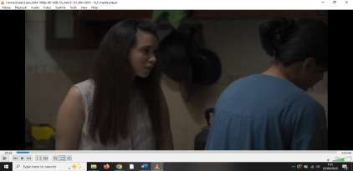

Kaluna merasa kesal karena tanggung jawab rumah tangga tidak dibagi secara adil. Ia memprotes sikap kakaknya yang tinggal di rumah orang tua namun tidak turut serta membantu pekerjaan rumah seperti mencuci piring. Ketegangan yang tercipta menunjukkan ketimpangan peran antaranggota keluarga. Komunikasi yang terjalin cenderung nonverbal, berupa ekspresi kesal dan gerakan tubuh yang menunjukkan ketidaknyamanan. Ini menandakan bahwa komunikasi keluarga kurang terbuka dalam membahas peran dan tanggung jawab bersama.
- Beban Ekonomi yang Dilimpahkan pada Kaluna

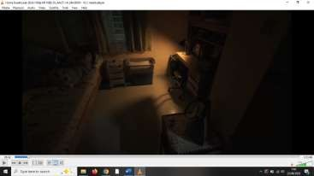

Saat diminta membeli token listrik oleh abangnya, Kaluna menunjukkan ekspresi kesal Permintaan ini menambah tekanan ekonomi padanya. Komunikasi yang terjadi menunjukkan ketimpangan kontribusi finansial dalam keluarga di mana Kaluna dianggap sebagai pihak yang harus selalu siap membantu secara materi.
- ilangnya Privasi Kaluna
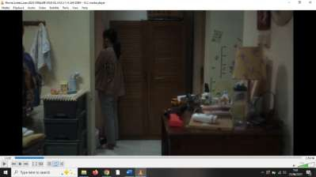

Kaluna terkejut saat mengetahui kamarnya telah ditempati oleh keponakannya. Ia merasa hak pribadinya diabaikan, padahal rumah tersebut

juga merupakan tempat tinggalnya. Komunikasi dalam keluarga tampak pasif, karena keputusan untuk memindahkan Kaluna dari kamarnya dilakukan tanpa pemberitahuan ataupun diskusi. Ini menunjukkan rendahnya rasa hormat terhadap ruang pribadi dalam keluarga tersebut.
- Penempatan Kaluna di Ruang Pembantu
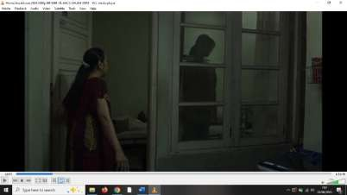

Setelah dipindahkan dari kamarnya, Kaluna ditempatkan di kamar sempit dan rusak yang sebelumnya digunakan oleh asisten rumah tangga. Keputusan ini memperlihatkan bahwa kenyamanan Kaluna tidak diprioritaskan, meski ia telah banyak berkorban untuk keluarga. Penempatan ini tidak hanya fisik, tetapi juga menyimbolkan bagaimana posisi Kaluna secara emosional dalam keluarga: tidak dianggap.
- Kaluna Merasa Hanya Menumpang

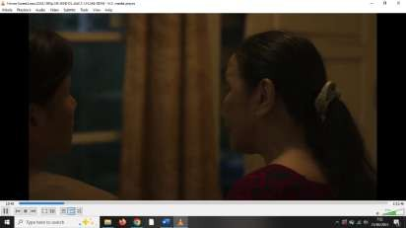

Kaluna menyampaikan kepada ibunya bahwa ia merasa hanya “numpang” di rumah. Ekspresi kecewa dan sedih yang diperlihatkan menunjukkan betapa tidak nyamannya ia dalam keluarga sendiri. Ia merasa tidak memiliki tempat dan tidak dihargai. Konflik ini semakin mempertegas bahwa permasalahan dalam keluarga tidak hanya bersifat materi, tetapi juga menyangkut komunikasi yang minim empati dan pengakuan.
- Ketidaktahuan tentang pengembang apartemen kamala bangkrut
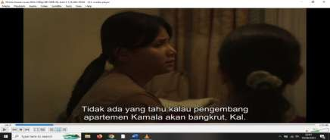

Kaluna dan ibunya terlibat dalam komunikasi nonverbal yang penuh kejutan dan kekecewaan. Ketegangan ini menunjukkan adanya jurang informasi dan ketidakpastian finansial dalam keluarga. Kondisi rumah yang

sempit menambah tekanan emosional, yang menyebabkan hubungan ibu- anak menjadi renggang.

- Tekanan Sosial dari Keluarga Calon Pasangan
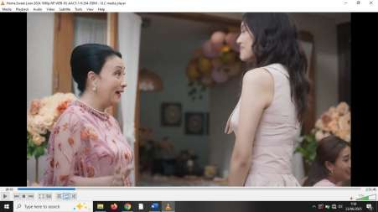

Dalam pertemuan dengan keluarga Hansa, Kaluna dibandingkan dengan perempuan lain yang dianggap lebih "berkelas". Ibu Hansa merendahkan status sosial Kaluna secara halus, yang membuatnya merasa tidak berharga. Komunikasi dalam adegan ini menggambarkan bagaimana status ekonomi menjadi penentu nilai seseorang dalam relasi sosial.

- Konflik Keuangan dengan Hansa


Dalam percakapan tegang, Kaluna menolak mengalihkan tabungannya untuk pembelian tas yang disarankan oleh Hansa. Ia ingin menggunakan uangnya untuk membeli rumah sendiri. Konflik ini menunjukkan perbedaan nilai antara Kaluna dan pasangannya, serta memperkuat gambaran perempuan mandiri yang berjuang di tengah tekanan ekonomi dan relasi asmara cinta.

- Tekad untuk Mandiri
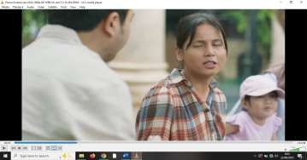
Setelah batal menikah, Kaluna tetap berkomitmen membeli rumah impiannya. Ia berdiskusi dengan sahabat-sahabatnya mengenai tekadnya tersebut. Adegan ini menunjukkan komunikasi yang sehat dan suportif dari lingkungan pertemanan, yang kontras dengan komunikasi dalam keluarga Kaluna.

- Pengorbanan Finansial demi Impian
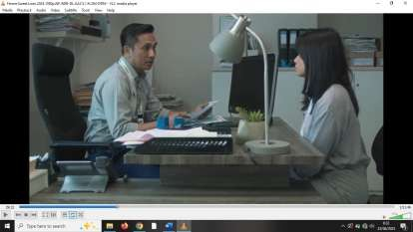
Kaluna memutuskan untuk mengambil kredit pemilikan rumah (KPR) meski konsekuensinya adalah pemotongan gaji setiap bulan. Ia berbicara dengan HRD kantornya mengenai pengurusan dokumen. Komunikasi di sini menunjukkan keseriusan dan komitmen Kaluna dalam meraih impiannya, sekaligus pengorbanan besar yang ia lakukan secara finansial.

- Permintaan Pinjaman yang Ditolak
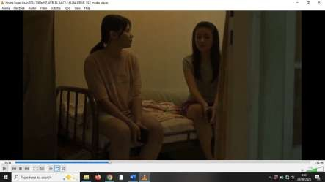
Kakak ipar Kaluna meminta pinjaman uang, namun Kaluna menolak. Penolakan ini menimbulkan ketegangan dalam keluarga Kaluna merasa bahwa keluarganya hanya mengandalkannya secara finansial tanpa

menghargai perjuangannya, Ini menunjukkan ekspektasi berlebih terhadap generasi muda dalam keluarga sandwich.
- Kaluna dimarahi karena tidak memberi pinjaman
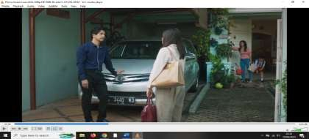

Konflik verbal antara Kaluna dan kakaknya mencerminkan ketegangan akibat ekspektasi ekonomi terhadap generasi muda. Kaluna yang menolak memberikan uang menunjukkan adanya pergeseran peran dan beban keuangan dalam keluarga, memicu renggangnya hubungan antar-saudara.

- Usaha yang tidak dihargai
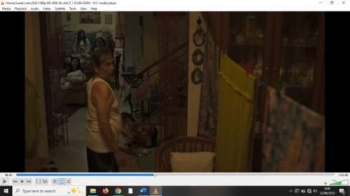

Saat kembali ke rumah, Kaluna merasa bahwa keluarganya tidak peduli dengan perjuangannya untuk memiliki rumah. Ia merasa semua usahanya sia- sia. Ekspresi kecewa dan sedih muncul, memperlihatkan luka batin akibat kurangnya dukungan dan apresiasi dari keluarga.
- Sertifikat rumah digandakan
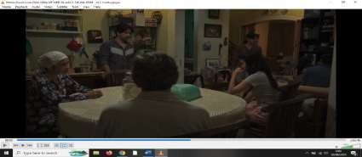

Memunculkan kecemasan dan kekecewaan yang diekspresikan secara nonverbal. Konflik ini menunjukkan bahwa keputusan finansial yang sembrono dari satu anggota keluarga dapat menimbulkan dampak sistemik pada seluruh anggota, memperparah konflik antar-generasi.

- Pinjam tabungan orang tua dan pinjol

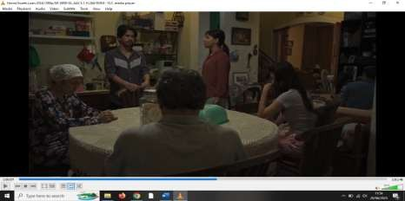

Konflik interpersonal meningkat ketika pinjaman online digunakan tanpa persetujuan semua anggota keluarga. Hal ini mencerminkan krisis kepercayaan dan menggambarkan tekanan ekonomi yang memaksa individu mengambil keputusan ekstrem, meski melanggar etika dan norma keluarga.

- terjadi konflik emosional dalam keluarga saat membahas keputusan pembelian apartemen di masa lalu.
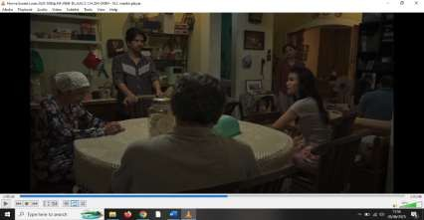

Kaluna mulai kehilangan kepercayaan kepada abangnya karena pengambilan keputusan keuangan seperti penggunaan tabungan orang tua dan pinjaman online dilakukan tanpa persetujuan keluarga. Konflik ini memperlihatkan lemahnya komunikasi dan transparansi dalam keluarga, serta dampak serius faktor ekonomi terhadap keharmonisan hubungan antar- generasi.

- Ledakan Emosi akibat Tekanan

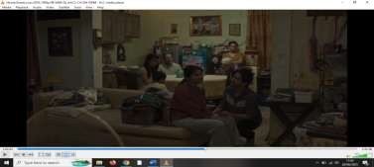

Ekspresi kemarahan Kaluna terhadap saudaranya memperlihatkan ledakan emosi akibat akumulasi beban psikologis dan keuangan. Ini mencerminkan bagaimana komunikasi antar-generasi menjadi sarana untuk menyalurkan frustrasi akibat tekanan ekonomi.

- Penjelasan bahwa rumah dijadikan jaminan pinjol
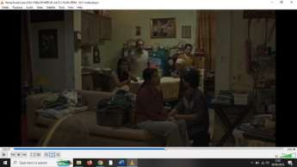
Kaluna menghadapi kenyataan bahwa rumah keluarga dijadikan agunan tanpa sepengetahuan semua pihak. Nada suara tinggi dan emosional menandakan kegelisahan dan kekecewaan yang mendalam, memperkuat narasi beban tanggung jawab yang tidak merata dalam keluarga.

- kaluna mengemas barang dan meninggalkan rumah

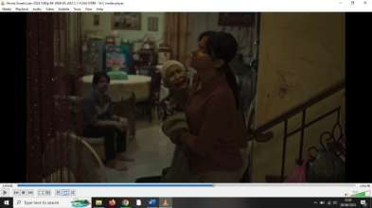

Merasa tidak dihargai dan lelah secara mental, Kaluna memilih meninggalkan rumah. Ia mengemasi barang-barangnya sebagai bentuk perlawanan dan keputusan tegas untuk menjaga kewarasan diri. Adegan ini menjadi simbol penolakan terhadap beban yang tidak adil.

- Kaluna bersama Danan
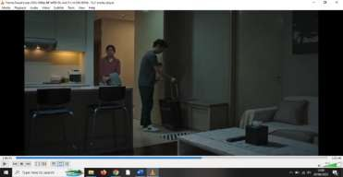
Kaluna mencari tempat aman secara emosional dengan sahabatnya, Danan. Hal ini menekankan pentingnya support system di luar keluarga inti. Kaluna merasa kehilangan arah akibat impiannya yang hancur oleh keputusan finansial anggota keluarga lain.

- Konflik Emosional akibat Ancaman Kehilangan Rumah Impian
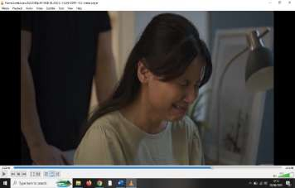

Kaluna merasa sedih dan tertekan karena rumah impiannya terancam akibat sertifikat rumah dijadikan jaminan pinjaman online oleh saudaranya. Ekspresi nonverbal Kaluna menunjukkan beban emosional yang besar, mencerminkan konflik antara impian pribadi dan tanggung jawab keluarga.

22 .Transfer uang untuk menebus sertifikat
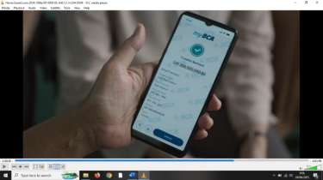
Meskipun berat hati, Kaluna akhirnya mentransfer Rp300 juta untuk menebus sertifikat rumah agar tidak disita. Tindakan ini menunjukkan betapa besar pengorbanan yang dilakukan generasi muda demi keluarganya, bahkan dengan mengorbankan mimpinya sendiri.

- Permintaan maaf ayah kepada Kaluna
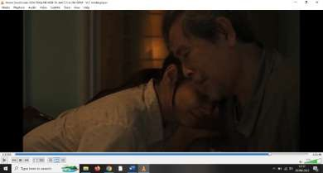
Ayah Kaluna meminta maaf atas semua beban yang telah ditimpakan padanya. Kaluna menerima permintaan maaf tersebut dengan hati terbuka. Adegan ini menjadi titik balik dalam hubungan ayah-anak dan menunjukkan bahwa komunikasi jujur dan terbuka bisa menjadi jalan pemulihan relasi keluarga.

- Adaptasi dengan Kondisi Baru
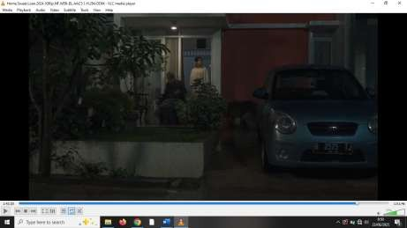
Kaluna dan kedua orang tuanya memutuskan untuk tinggal di rumah kontrakan setelah rumah utama harus dijual akibat masalah pinjaman online.

Sementara itu, kedua kakaknya tidak ikut serta dan memilih tinggal bersama keluarga pasangan masing-masing. Keputusan ini menunjukkan adanya dinamika baru dalam keluarga dan munculnya bentuk komunikasi yang lebih terbuka serta kolaboratif antara Kaluna dan orang tuanya. Kaluna yang sebelumnya merasa terbebani, kini mulai menemukan ritme hidup yang lebih seimbang, meski dalam keterbatasan.

- Perubahan Arah Karier demi Keluarga
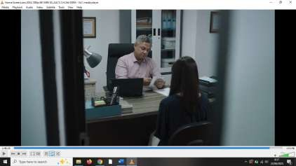

Setelah melewati konflik panjang dan tekanan dari berbagai pihak, Kaluna memutuskan untuk resign dari pekerjaannya. Keputusan ini ia ambil demi mendampingi orang tuanya dan memulai usaha kuliner bersama. Adegan ini memperlihatkan bentuk pengorbanan dan pergeseran peran, dari perempuan pekerja kantoran menjadi pengusaha rumahan. Komunikasi keluarga dalam adegan ini menunjukkan adanya dukungan dan kepercayaan, yang menjadi dasar kuat terbentuknya kerja sama baru dalam keluarga.

- Optimisme Mencapai Impian
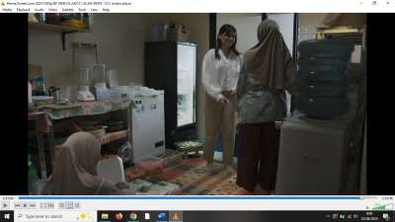

Meskipun berbagai konflik dan tantangan telah dilalui, Kaluna tetap tidak menyerah terhadap impian memiliki rumah sendiri. Ia masih aktif mencari rumah yang cocok dan tetap menjaga harapan serta semangatnya. Dalam adegan ini, Kaluna berbincang dengan ibunya sambil bekerja di usaha katering, menunjukkan bahwa meskipun kondisi berubah, impian tetap diperjuangkan. Komunikasi antara Kaluna dan ibunya tampak lebih cair, terbuka, dan saling mendukung.
- Harapan Baru melalui Cinta


Dalam suasana yang hangat dan penuh ketenangan, Danan melamar Kaluna. Momen ini menjadi penutup yang menggambarkan titik balik kehidupan Kaluna, dari situasi penuh tekanan menjadi awal baru yang penuh harapan. Lamaran ini juga menjadi simbol bahwa Kaluna tidak hanya menemukan kembali stabilitas emosional dan sosial, tetapi juga dukungan dari orang yang benar-benar menghargainya. Komunikasi antara Kaluna dan Danan terasa tulus, jujur, dan terbuka sesuatu yang selama ini sulit ia dapatkan dalam keluarganya sendiri.

  - Sinopsis

Film Home Sweet Loan adalah film drama keluarga Indonesia yang menggambarkan realitas sosial generasi muda yang terhimpit antara impian pribadi dan kewajiban keluarga. Film ini berfokus pada sosok Kaluna (diperankan oleh Yuni Siregar), seorang perempuan mandiri yang bekerja keras demi mewujudkan impiannya memiliki rumah sendiri.
Di tengah perjuangannya mengumpulkan uang dan mengajukan KPR, Kaluna harus hidup di rumah orang tuanya yang sempit bersama dua kakaknya dan keluarga mereka. Bukannya mendapat dukungan, Kaluna justru menjadi tulang punggung keluarga dan kerap diminta bantuan keuangan oleh para saudaranya yang lebih tua. Konflik memuncak ketika keluarganya menggandakan sertifikat rumah untuk dijadikan jaminan

pinjaman online tanpa sepengetahuannya, sehingga mengancam impian Kaluna memiliki rumah pribadi.

Tekanan emosional dan pengkhianatan dari keluarga membuat Kaluna memilih meninggalkan rumah. Namun, alih-alih menyerah ia tetap bertahan dan berusaha menyelamatkan rumah keluarganya dari penyitaan, meski harus mengorbankan semua tabungannya. Dalam proses ini, ia mendapatkan dukungan dari sahabatnya, Danan yang selalu hadir sebagai tempat bersandar.
Melalui alur yang menyentuh dan realistis, Film Home Sweet Loan menggambarkan beratnya posisi generasi sandwich yang harus menanggung beban keluarga, serta pentingnya komunikasi dan kepercayaan dalam menjaga keharmonisan rumah tangga. Film ini menyajikan potret sosial yang relevan dengan kehidupan banyak orang, dikemas dengan narasi emosional yang kuat dan akting memukau dari para pemain, termasuk Yuni Siregar sebagai Kaluna.

  - Tanggapan siswa kelas 10 smk Negeri 2 Medan tentang film home sweet loan

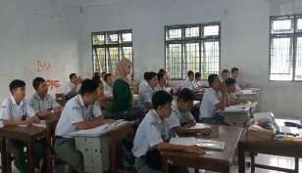
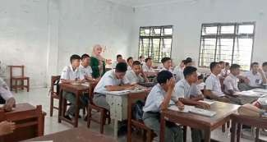

- Gaya hidup dan hutang: Kaluna terpaksa memberikan tabungannya kepada bapaknya, karena takut rumah yang ia tempati di sita oleh bank karena ulah kakaknya sendiri yang terlilit utang pinjol
- Ketidakstabilan finansial: Film ini menunjukkan betapa mudahnya seseorang bisa terjerat dalam masalah finansial yang tidak terduga, seperti penipuan atau investasi yang salah.
- ​Realita vs ekspektasi: Kaluna memiliki ekspektasi tinggi terhadap kehidupannya, tetapi realitasnya jauh lebih sulit Hal ini seringkali dialami oleh banyak orang.
- ​Pentingnya literasi keuangan: Film ini secara tidak langsung mengajarkan pentingnya memahami konsep-konsep keuangan dasar sebelum mengambil keputusan besar.

  - Tanggapan dan ekpresi siswa
    - Empati: Sebagian besar siswa akan merasa berempati dengan perjuangan Kaluna, karena siswa ada yang merasakan kehidupan seperti kaluna mereka bisa memahami keinginan untuk memiliki sesuatu yang diimpikan, meskipun sulit dicapai.

    - Kejutan dan ketidakpercayaan: Beberapa siswa mungkin akan terkejut melihat betapa mudahnya seseorang bisa terjebak dalam masalah finansial. Ini bisa menjadi momen bagi mereka tentang pentingnya kehati-hatian
    - Tawa dan humor: Meskipun temanya serius, film ini juga memiliki unsur humor. Ekspresi tawa dari siswa menunjukkan mereka dapat menghubungkan film dengan aspek komedi dalam kehidupan sehari-hari.
    - Ekspresi siswa mulai dari empati hingga pemikiran kritis, menunjukkan bahwa film ini tidak hanya menghibur tetapi juga memberikan pelajaran berharga tentang literasi keuangan dan realitas kehidupan. Maka dari itu berhati-hatilah dalam berhutang dan jangan mau untuk di tipu oleh orang lain, karena yang akan susah bukan diri sendiri tapi keluarga juga. Dengan pendekatan yang tepat, film ini bisa menjadi jembatan untuk memulai percakapan yang lebih mendalam tentang masa depan mereka.

